ГУАП

КАФЕДРА № 34

ОТЧЕТ   
ЗАЩИЩЕН С ОЦЕНКОЙ

ПРЕПОДАВАТЕЛЬ

|  |  |  |  |  |
| --- | --- | --- | --- | --- |
| Старший преподаватель |  |  |  | Жиданов К.А. |
| должность, уч. степень, звание |  | подпись, дата |  | инициалы, фамилия |

|  |
| --- |
| ОТЧЕТ О ЛАБОРАТОРНОЙ РАБОТЕ |
|  |
| по курсу: ЯЗЫКИ ПРОГРАММИРОВАНИЯ |
|  |
|  |

РАБОТУ ВЫПОЛНИЛ

|  |  |  |  |  |  |
| --- | --- | --- | --- | --- | --- |
| СТУДЕНТ ГР. | 3145 |  |  |  | Мухаметшин А. М. |
|  |  |  | подпись, дата |  | инициалы, фамилия |

Санкт-Петербург 2022

**Задача:** Реализовать АТД (абстрактный тип данных) в виде пользовательского типа данных и набора функций, реализующих заданные операции. Помимо стандартных интерфейсов (чтение/добавление/поиск/удаление), требуется реализовать чтение/выгрузку данных из файла. Вариант: Граф (добавление узлов и рёбер).

**Ход работы:**

В информатике граф — это абстрактный тип данных, который предназначен для реализации понятий неориентированного графа и ориентированного графа из области теории графов в математике. Структура данных графа состоит из конечного (и, возможно, изменяемого) набора вершин (также называемых узлами или точками) вместе с набором неупорядоченных пар этих вершин для неориентированного графа или набором упорядоченных пар для ориентированного графа.

Функция main:

Тут реализовано чтение файла txt в котором указаны уже существующие связи узлов. После чтения можно добавить свои связи. Количество узлов указывается в функции create_graph().

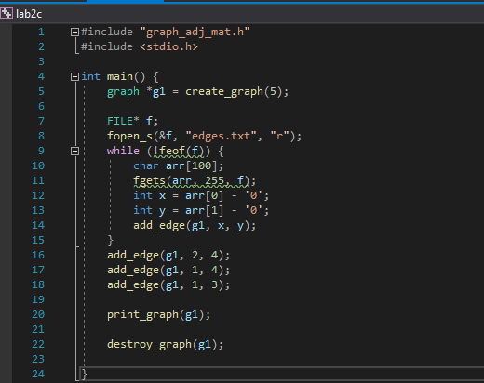

**Реализация функции создания графа:**

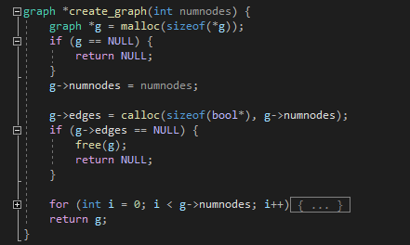

**Реализация функции удаления графа:**

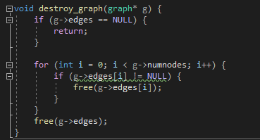

**Реализация функции вывода графа:**

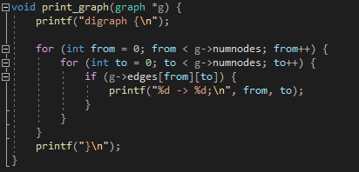

**Реализация функции добавления связи:**

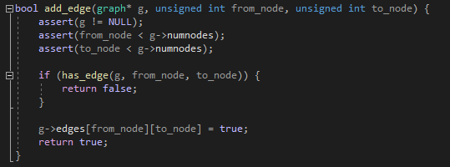

Реализация функции, которая позволяет избавиться от повторения связей.

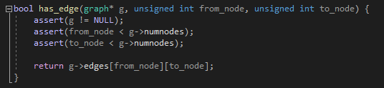

Пример вывода при данной функции main и файлом txt:

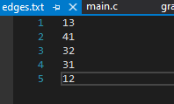

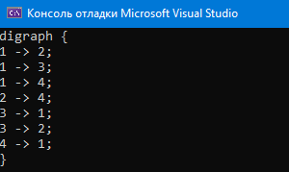

**Вывод:** я научился создавать графы в языке C, а также читать содержимое файлов с его помощью.